Муниципальное автономное дошкольное образовательное учреждение «Детский сад № 58»
Воспитатель: Гурова Я.Н.
Группа № 16

Отчет о посещении Березниковского историко–художественного музея
им И.Ф. Коновалова, мероприятие «Знакомство с музеем»

Дата: 14.11.2024г.
Цель: ознакомление учащихся с историей культуры и искусства через знакомство с музеем г. Березники.

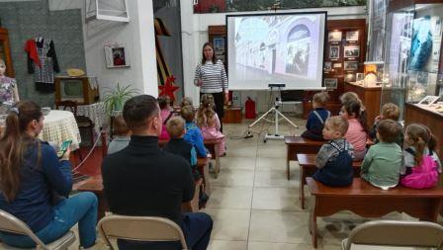 | 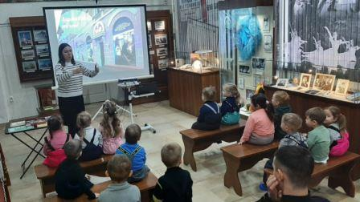
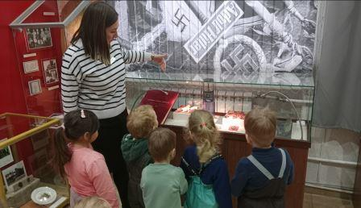 | 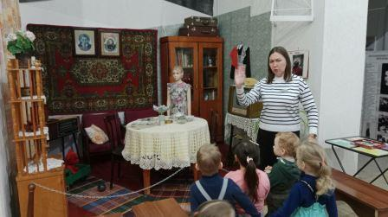
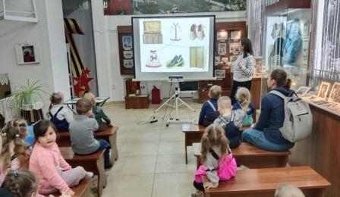 | 